Внимание! Оплата данного счета означает согласие с условиями и сроками поставки товара. Уведомление об оплате обязательно, в противном случае не гарантируется наличие товара на складе. Подготовка товара к отгрузке осуществляется в течение 3-х рабочих дней с момента зачисления денежных средств на р/с Поставщика, при условие наличия товара на складе. При отсутствии товара на складе необходимо уточнять сроки отгрузки у ответственного по счету.
Выдача товара осуществляется при наличии доверенности и паспорта.
Счет действителен к оплате в течение 2 месяцев.
входящий
от 28.05.2026г.

№16/26

БАЙКАЛЬСКИЙ БАНК ПАО СБЕРБАНК Г. ИРКУТСК |  | БИК | 042520607
Банк получателя |  | Сч. № | 30101810900000000607
ИНН 3812165139 | КПП 381201001 | Сч. № | 40702810118740000176
Общество с ограниченной ответственностью «Г идрометприбор»
Получатель

Счет на оплату № 81 от 28 мая 2026 г.

Общество с ограниченной ответственностью «Гидрометприбор», ИНН 3812165139, Поставщик: КПП 381201001,664082, Иркутская область, г. Иркутск, мкр. Университетский, дом №
105, кв.25

Общество с ограниченной ответственностью «Гидрометприбор», ИНН 3812165139,
Г рузоотправитель: КПП 381201001,664082, Иркутская область, г. Иркутск, мкр. Университетский, дом №
105, кв.25

Федеральное государственное бюджетное образовательное учреждение высшего Покупатель: образования "Иркутский государственный университет", ИНН 3808013278, КПП
380801001
Федеральное государственное бюджетное образовательное учреждение высшего Грузополучатель: образования "Иркутский государственный университет", ИНН 3808013278, КПП
380801001
№ | Артикул | Товары (работы, услуги) | Кол-во | Ед. | Цена | Сумма
1 |  | Профнастил С8-1150/1190-0.45-шоколад.коричн (ММ) RAL8017 PE 1.5м (наружный прокат) Россия | 42,84 | М2 | 648,18 | 27 768,03
2 |  | Профнастил С21-1000/1050-0.45-шоколад.коричн (ММ) RAL8017 PE 6м (наружный прокат) Россия | 88,2 | М2 | 734,54 | 64 786,43
3 |  | Профнастил С21-1000/1050-0.45-шоколад.коричн (ММ) RAL8017 PE 3.5м (наружный прокат) Россия | 84,525 | М2 | 734,54 | 62 086,99
4 |  | Конек большой КБ.300 2м. 0.45-шоколад.коричн (AN1) RAL8017 PE Россия | 36 | пог.м | 892,50 | 32 130,00
5 |  | Фанера 8 мм ФК шлифованная 1525x1525 мм сорт 3/4 2.325 м² Россия | 95 | пист | 1 215,00 | 115 425,00
6 |  | Фанера 12 мм ФК шлифованная 1525x1525 мм сорт 3/4 2.325 м2 Россия | 10 | пист | 1 751,00 | 17 510,00
7 |  | Утеплитель Технониколь Универсал 50 мм 8 шт 600x1200 мм 5.76 м2 Россия | 10 | пог.м | 1 468,00 | 14 680,00
8 |  | Саморезы по дереву DILWIS потайные острые оцинкованные 3.5x51 мм на вес Россия | 5 | кг | 379,90 | 1 899,50
9 |  | Провод Камкабель СИП-4 2x16 на отрез ГОСТ цвет черный Россия | 50 | пог.м | 53,00 | 2 650,00
10 |  | Подвес прямой Knauf 120 мм для потолочного профиля 60x27 мм  Россия | 575 | шт | 24,00 | 13 800,00
11 |  | Кабель Промэко BBRw(A)-LS 3x2.5 на отрез ГОСТ Россия | 200 | пог.м | 122,00 | 24 400,00
12 |  | Фанера 15 мм нешлифованная 1525x1525 мм ФК сорт 4/4 2.325 м2  Россия | 21 | лист | 2 184,00 | 45 864,00

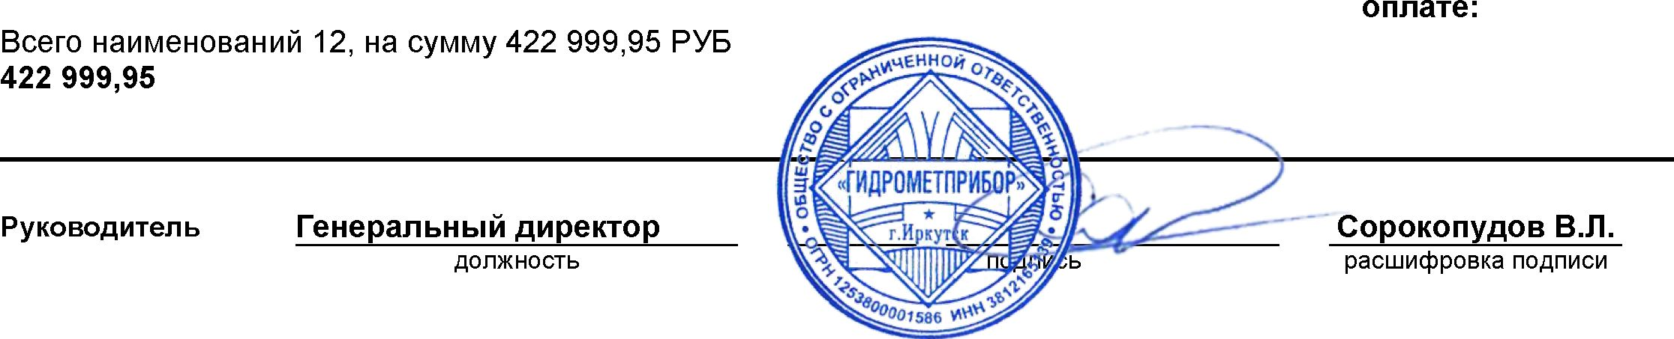
Итого: В том числе НДС: Всего к
422 999,95 422 999,95
- Предметом данного Счета-оферты является приобретение Покупателем товара и услуг.
- Оплата Счета-оферты в порядке 30% предоплаты в течение 5 (пяти) банковских дней, означает полное согласие Покупателя с условиями оплаты и поставки товара и оказания услуг.
- Срок поставки товара и его передача Покупателю - 20 (двадцать) календарных дней с момента зачисления платежа на расчетный счет Поставщика и согласования конструкторской документации. Возможна досрочная поставка товара по согласованию Сторон.
- Качество товара и его комплектность должны соответствовать согласованной конструкторской документации.
- Приемка товара по количеству и качеству производится в момент передачи товара Покупателю. При наличии недостатков товара, Покупатель имеет право отказаться от приемки или предъявить претензию Поставщику в течение 5 (пяти) рабочих дней со дня получения товара.
- Отгрузку товара осуществляет поставщик своими силами. Доставка товара по адресу: г. Иркутск, ул. Сухэ-Батора, д.5.
- Право собственности, риск случайной гибели или порчи товара от Поставщика к Покупателю переходит с момента передачи товара Покупателю либо представителю Покупателя (грузоперевозчику).
- Обязательства Поставщика считаются выполненными с момента передачи отгрузочного документа Покупателю (универсального передаточного документа), и подписанного доверенным лицом Покупателя, имеющим доверенность на получение товарно-материальных ценностей.
- Стороны при передаче документов посредством электронной почты (в соответствии с п. 2 ст. 160 ГК РФ) признают юридическую силу подписи, воспроизведенной с помощью средств механического или иного копирования. При этом Стороны в 10 (десяти) дневный срок должны обменятся оригиналами таких документов.
- В Счете-оферте содержится конфиденциальная информация, которая не может быть раскрыта или использована кем-либо кроме Сторон.

